Meeroken,

weet jij er het fijne van?

Quiz

1. Binnen roken kan geen kwaad, als je …
- rookt aan een open raam.
- onder de dampkap rookt.
- met gesloten deur in een andere kamer rookt.
- Geen van bovenstaande antwoorden is correct!

2. Hoe lang blijven stoffen uit sigarettenrook in je huis hangen?
- 5 uur
- 1 uur
- 30 minuten
- 15 minuten

3. Wat win je als je buiten gaat roken?
- Je kinderen zijn gezonder: ze hebben minder last van luchtwegproblemen, oorontstekingen, …
- Je huis is frisser, schoner en prettiger om te wonen.
- Je zal minder snel moeten behangen of nieuwe gordijnen kopen.
- Bovenstaande antwoorden zijn allemaal correct!

Antwoorden
1D – 2A – 3D

Veel rokers denken dat het helpt om onder de dampkap, aan een open raam of in een aparte kamer met de deur dicht te roken. Maar zelfs als je rookt aan een open raam, kan de rook van één sigaret zich urenlang in de kamer verspreiden. De giftige deeltjes zijn heel klein en kunnen dus heel lang in de lucht blijven hangen: tot wel 5 uur nadat je gerookt hebt. Ze zijn er dus ook nog als je kinderen thuis komen van school, ook al hangt de rook zelf er niet meer. Bovendien kunnen ze zich op alles vastzetten: kleren, de vloer, de zetel, speelgoed, …
Hoe goed bedoeld ook, er is maar één manier om kinderen te beschermen tegen schadelijke rook: NOOIT BINNEN ROKEN! Je kinderen zullen je dankbaar zijn.
Van 13 tot 17 november 2017 staat de vierde actieweek ‘Gezond binnen’ in het teken van een rookvrij huis. De website nooitbinnenroken.be van Kom op tegen Kanker geeft je tips om je huis rookvrij te houden en laat je zien hoe giftige rookdeeltjes zich in je huis verspreiden.
[Bij organisatie van activiteiten in de week]
Ook [naam gemeente / organisatie] wil mee zorgen voor een gezonde en rookvrije woning. Kom daarom naar onze workshop X of activiteit Y.

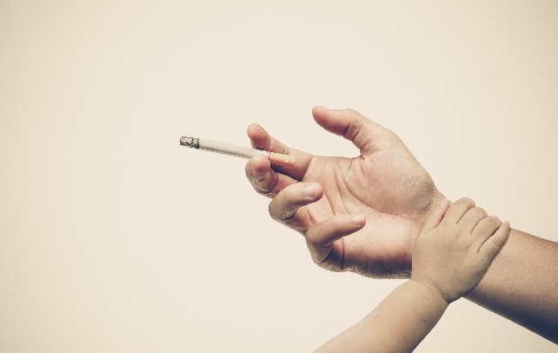

© 2017 Een publicatie van de Vlaamse Logo’s en VIGeZ vzw in samenwerking met Agentschap Zorg en Gezondheid en Kom op tegen Kanker. Je mag dit artikel kosteloos overnemen, gelieve wel de bron te vermelden.

